МИТИНГ
ПРОТИВ строительства трассы
Солнцево-Бутово-Видное – дублера МКАД
через наш район!

19 апреля 2015 года в 12.00
Поле у пруда между улицами Федосьино и Ск. Мухиной

Соседи!
Выступим ПРОТИВ 6-полосной транзитной трассы Солнцево-Бутово-Видное под нашими окнами.
Трасса проектируется для объезда МКАД большегрузным транспортом через Ново-Переделкино, Переделкино-Ближнее, Рассказовку, ДСК Мичуринец, ЖК Рассказовка.
Проект трассы содержит серьезные конструктивные ошибки и еще больше увеличит пробки на Боровском и Киевском шоссе.

Скажем НЕТ дублеру МКАД у нас под окнами!

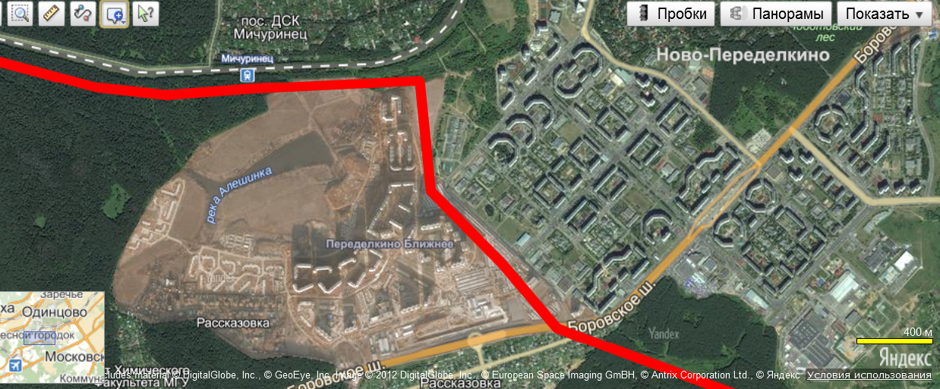

После митинга все желающие приглашаются на высадку деревьев. Саженцы можно будет приобрести на месте или принести с собой.

Подробности на сайте www.my-pb.ru
и по телефону (телефон МосКомАрхитектуры. Привет им от Инны)

